江苏省仪征中学2024—2025学年度第二学期高三生物学科导学案
第34讲 细胞工程和胚胎工程（7）
研制人：谢涛 审核人：苏楠楠
班级： 姓名： 学号： 授课时间： 2025.2.13
【本课在课程标准里的表述】阐明对动物早期胚胎或配子进行显微操作和处理以获得目标个体；简述胚胎形成经过了受精及早期发育等过程，简述胚胎工程包括体外受精、胚胎移植和胚胎分制等技术
【学习内容】
【导学】
考点一： 胚胎移植

知识点1 体外受精
1.过程
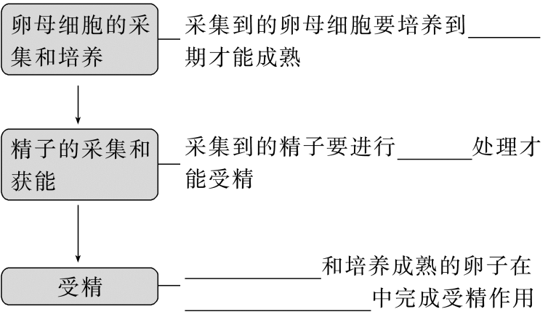
试管动物：是指通过人工操作使卵细胞在体外受精，培养发育为早期胚胎后，在进行移植生产的个体。
注意：试管动物≠克隆动物

知识点2 胚胎移植
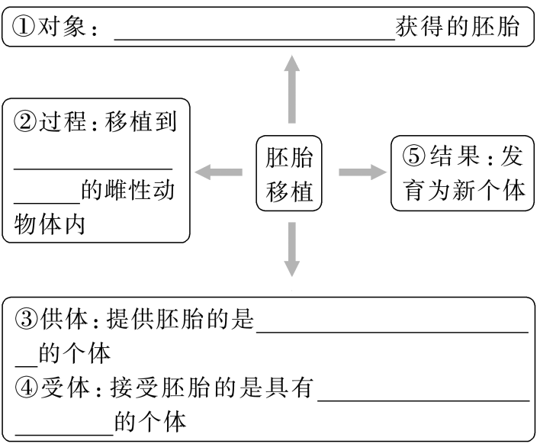
1.胚胎移植的意义：充分发挥雌性优良个体的 繁殖潜力 。
2.供体：产生具有优良遗传特性的胚胎。
3.受体：承担繁重而漫长的妊娠和育仔任务。
问题1：什么是同期发情处理？

问题2：同期发情处理的目的是什么？

问题3：如何进行超数排卵？

问题4：超数排卵的目的是什么？

问题5：冲卵的目的是什么？

4.注意事项：
(1)两次使用激素：第一次对受、供体进行同期发情处理；第二次用于供体的超数排卵。
(2)两次检查：第一次对收集的胚胎进行检查；第二次对受体母牛是否妊娠进行检查。
(3)两个条件：胚胎移植一般应在同种的雌性供体和受体之间进行。进行胚胎移植的供体和受体的生理状态要相同。

知识点3 胚胎移植的几点注意事项
（1）超数排卵使用的激素是 促性腺激素 。
（2）用于胚胎移植的早期胚胎是 桑椹胚或囊胚 。
（3）良种牛的后代的遗传特性是由 供体公牛和供体母 牛决定的。
（4）胚胎工程的最后一道“工序”是 胚胎移植 。
（5）胚胎移植的方法有 手术法 和 非手术法 。
（6）冲卵 把供体子宫内的胚胎冲洗出来 。且胚胎分割的次数不宜过多；但一次给受体动物 植入多个胚胎 ，可增加双胞胎和多胞胎的比例。
【教材隐性知识】
1.教材隐性知识：源于选择性必修3 P62“相关信息”：超数排卵是指应用外源 促性腺激素 ，诱发卵巢排出比自然情况下更多的成熟卵子。
2.源于选择性必修3 P62“思考·讨论”：胚胎移植的生理学基础

知识点4 胚胎分割
1.概念
对象 | 早期胚胎
方法 | 机械方法
目的 | 获得同卵双胎或多胎
特点 | 来自同一胚胎的后代具有相同的遗传物质
实质 | 可以看作动物无性繁殖或克隆的方法之一

注意：方法要根据胚胎发育时期决定。
2.设备：体视显微镜和显微操作仪。
3.过程：选择发育良好、形态正常的桑葚胚或囊胚，移入盛有操作液的培养皿中。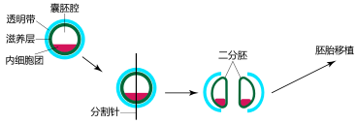
①对囊胚阶段胚胎进行分割时一定要均分内细胞团。
②分割后的胚胎可直接移植给受体，或经体外培养后，再移植给受体。
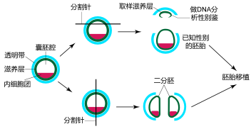
提醒：进行DNA分析的目的是进行遗传病筛查，以防止产生的后代具有严重的遗传病；进行性别鉴定，是为了人工筛选后代动物的性别。
问题1：为什么要取滋养层细胞进行分析和鉴定？

4.优点和局限性：
(1)优点：①可以促进优良动物品种的繁殖；②产生的遗传性状相同的后代是进行遗传学研究的宝贵材料；
③在胚胎移植前，进行性别鉴定、遗传病筛查等，对于人工控制动物性别、动物繁育健康后代有重要意义。
(2)局限性：实践证明，采用胚胎分割技术产生同卵多胎的可能性是有限的，分割次数越多，分割后胚胎成活的概率越小，目前仍然以二分胚胎的分割和移植效率最高。另外，还存在刚出生动物体重偏低，毛色、斑纹可能存在差异等问题。

【导练】
1．（2024·北京·高考真题）我国科学家体外诱导食蟹猴胚胎干细胞，形成了类似囊胚的结构（类囊胚），为研究灵长类胚胎发育机制提供了实验体系（如图）。相关叙述错误的是（ ）
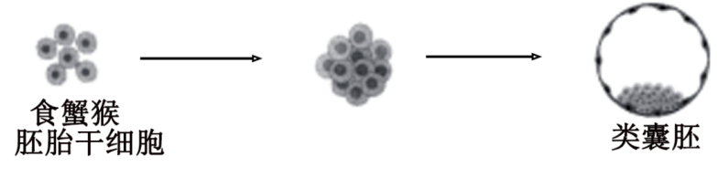
A．实验证实食蟹猴胚胎干细胞具有分化潜能
B．实验过程中使用的培养基含有糖类
C．类囊胚的获得利用了核移植技术
D．可借助胚胎移植技术研究类囊胚的后续发育
2．（2024·甘肃·高考真题）甘加藏羊是甘肃高寒牧区的优良品种，是季节性发情动物，每年产羔一次，每胎一羔，繁殖率较低。为促进畜牧业发展，研究人员通过体外受精、胚胎移植等胚胎工程技术提高藏羊的繁殖率，流程如下图。下列叙述错误的是（ ）
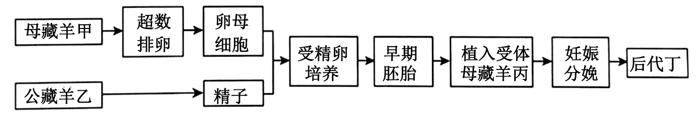
A．藏羊甲需用促性腺激素处理使其卵巢卵泡发育和超数排卵
B．藏羊乙的获能精子能与刚采集到的藏羊甲的卵母细胞受精
C．受体藏羊丙需和藏羊甲进行同期发情处理
D．后代丁的遗传物质来源于藏羊甲和藏羊乙
【课后反思】

江苏省仪征中学2024—2025学年度第二学期高三生物学科作业
第34讲 细胞工程和胚胎工程（7）
研制人：谢涛 审核人：苏楠楠
班级：__________姓名：__________学号：__________时间：__________作业时长：30分钟
- 单选题
1..斑马鱼和人类基因有着87%的相似性，每条雌鱼每次排卵300枚左右，体外受精后胚胎发育同步性好，胚体透明且发育速度快，是科研上常用的模式脊椎动物之一。下列说法错误的是( )
A.用胶原蛋白酶处理斑马鱼胚胎的滋养层，可获得大量胚胎干细胞
B.利用斑马鱼进行实验获得的结论大多数情况下也适用于人类
C.斑马鱼的透明胚胎有利于观察药物对其体内器官发育的影响
D.胚胎数量多、体外发育都是斑马鱼作为模式脊椎动物的优点
2.下列有关早期胚胎发育的叙述，错误的是( )
A.卵裂期每个细胞的核质比逐渐增大，胚胎中DNA总量逐渐增加
B.孵化是指透明带破裂，桑葚胚从透明带中伸展出来
C.滋养层细胞将发育成胎膜和胎盘并可用于性别鉴定
D.在胚胎移植中，选择桑葚胚或囊胚期的胚胎进行移植较易成功
3.经遗传改造的小鼠胚胎干细胞注入囊胚,通过胚胎工程的相关技术可以获得具有不同遗传特性的实验小鼠。下列说法错误的是( )
A. 用促性腺激素处理雌鼠可以获得更多的卵子
B. 体外受精前要对小鼠的精子进行获能处理
C. 胚胎移植前要检查胚胎质量并在囊胚或原肠胚阶段移植
D. 遗传改造的小鼠胚胎干细胞可以通过转基因等技术获得
4.下列关于采用胚胎工程技术实现某良种肉用牛快速繁殖的叙述,正确的是( )
A. 采取激素注射等方法对良种母牛做超数排卵处理
B. 体外培养发育到原肠胚期的胚胎即可进行移植
C. 使用免疫抑制剂以避免代孕牛对植入胚胎的排斥反应
D. 利用胚胎分割技术,同卵多胎较同卵双胎成功率更高
5. 牛雄性胚胎中存在特异性H-Y抗原,可在牛早期胚胎培养液中添加H-Y单克隆抗体,筛选胚胎进行移植,以利用乳腺生物反应器进行生物制药。下列相关叙述正确的是( )
A. H-Y单克隆抗体由骨髓瘤细胞分泌 B. 应选用原肠胚做雌雄鉴别
C. 鉴别后的雄性胚胎可直接做胚胎移植 D. 用H-Y抗原免疫母牛可获得相应抗体
6．下图表示研究人员利用胚胎工程培育优质奶牛的过程，下列相关说法正确的是( )
INCLUDEPICTURE "E:\\吕芳\\2022\\一轮\\生物\\10\\A+102.TIF" \* MERGEFORMATINET INCLUDEPICTURE "D:\\芳\\芳\\吕芳\\10\\A+102.TIF" \* MERGEFORMATINET INCLUDEPICTURE "E:\\吕芳\\2022\\一轮\\生物\\10\\A+102.TIF" \* MERGEFORMATINET INCLUDEPICTURE "E:\\吕芳\\2022\\一轮\\生物\\10\\A+102.TIF" \* MERGEFORMATINET INCLUDEPICTURE "E:\\吕芳\\2022\\一轮\\生物\\10\\A+102.TIF" \* MERGEFORMATINET INCLUDEPICTURE "E:\\吕芳\\2022\\一轮\\生物\\10\\A+102.TIF" \* MERGEFORMATINET INCLUDEPICTURE "E:\\2022看\\生物\\一轮\\生物 苏教版 江苏专用 芳\\Word\\第十单元 生物技术与工程\\A+102.TIF" \* MERGEFORMATINET 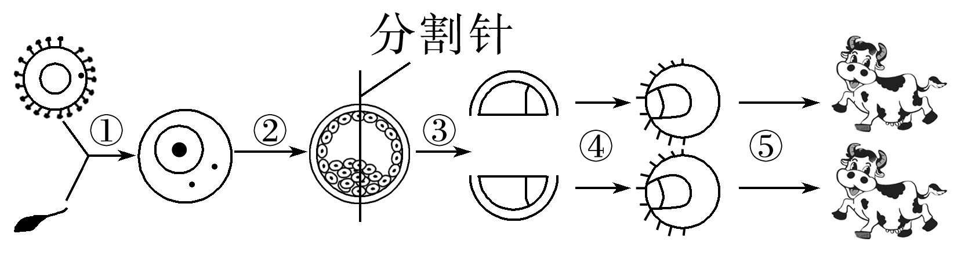
A．①代表体外受精，与体内受精不同的是体外受精前精子需要获能
B．②代表早期胚胎培养，该过程中细胞进行有丝分裂，无细胞分化
C．③代表胚胎分割，需均等分割桑椹胚的内细胞团，以免影响胚胎发育
D．为选育出能泌乳的母奶牛，移植前需从胚胎的滋养层部位取样，做DNA分析鉴定性别
7．我国大陆首例由试管婴儿分娩的“试管婴儿二代宝宝”在北京大学第三医院诞生，他的母亲是我国大陆首例试管婴儿。试管婴儿技术不断进步，为许多不孕不育患者实现了做父母的心愿。下列相关叙述错误的是( )
A.试管婴儿技术所获得的胚胎必须通过胚胎移植给受体才能获得后代
B.胚胎移植实质上是早期胚胎在相同生理环境条件下空间位置的转移
C.精子接触透明带时，卵细胞膜会发生反应阻止多精入卵
D.采集的卵母细胞和精子都要进行相应的处理才能完成体外受精过程
8. 下列有关受精作用及胚胎发育的说法,正确的是( )
A. 防止多精入卵的两道屏障是顶体反应和透明带反应
B. 卵裂期胚胎中细胞数目增加了,有机物总量减少了
C. 桑椹胚从透明带中伸展出来的过程称为“孵化”
D. 受精过程结束的标志是在卵细胞膜和透明带之间出现两个极体
二、多选题
9．为研究多种血糖调节因子的作用，我国科学家开发出胰岛素抵抗模型鼠。为扩增模型鼠数量，科学家通过诱导优良模型鼠体细胞转化获得诱导胚胎干细胞(iPS细胞)，继而利用iPS细胞培育出与模型鼠遗传特性相同的克隆鼠，具体步骤如图所示。下列叙述错误的是( )
INCLUDEPICTURE "E:\\苏德亭2024\\大一轮\\一轮\\大一轮 生物 苏教江苏 学生\\新建文件夹\\9-270.TIF" \* MERGEFORMATINET INCLUDEPICTURE "E:\\苏德亭2024\\大一轮\\一轮\\大一轮 生物 苏教江苏 学生\\新建文件夹\\9-270.TIF" \* MERGEFORMATINET 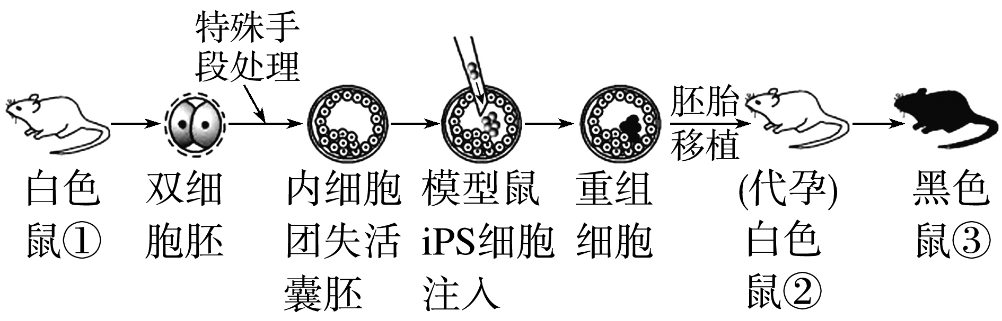
A．诱导优良模型鼠体细胞转化为iPS细胞的过程类似于植物组织培养的脱分化
B．胚胎移植后，重组细胞进一步扩大导致囊胚腔破裂的过程称为孵化
C．为确定克隆鼠培育是否成功，须对黑色鼠③进行胰岛素抵抗的相关检测
D．为获得更多的双细胞胚，可对白色鼠①注射性激素达到超数排卵的目的
10．原肠胚形成期被称为人体胚胎发育的“黑匣子”时期。研究人员利用胚胎干细胞，在实验室中制造出不能发育成完整胚胎的“拟原肠胚”模型，用来揭示人类早期胚胎发育的过程。下列说法正确的是( )
A．滋养层细胞将来能发育成胎膜和胎盘
B．利用核移植所得胚胎干细胞，可以诱导发育成适合移植的器官
C．对原肠胚进行胚胎分割，可以提高移植胚胎的利用率
D．该模型可以研究酒精、药物和病原体对胚胎发育的影响
三、填空题
11. 人血清白蛋白在临床上需求量很大。将人血清白蛋白基因转入奶牛细胞中,就可以利用牛的乳腺细胞生产人血清白蛋白。大致过程如下图所示,请分析回答:
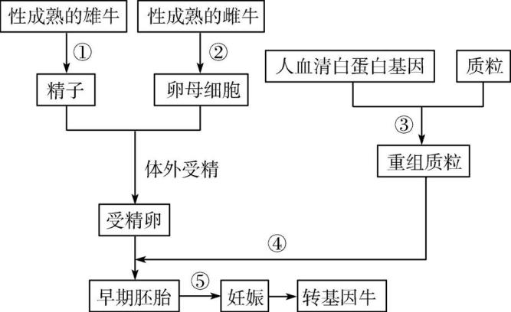
(1) 要实现②超数排卵,应在性成熟雌牛发情期的某一阶段用 处理,然后在 中冲取卵子。通过①采集的精子不能直接与成熟的卵子受精,原因是 。
(2) 要使人血清白蛋白基因在奶牛乳腺细胞中特异性表达,完整的基因表达载体要包括目的基因、 、 、标记基因等部分。在过程⑤之前要检测早期胚胎细胞是否已经导入人血清白蛋白基因,宜采用 技术。
(3) 过程⑤要选择“雌性奶牛胚胎”的原因是
*12.科学家通过导入外源分子使动物的某特定基因失活，进而培养出有基因缺陷的动物来研究相应基因的功能，如图是流程示意图。请据图回答相关问题。
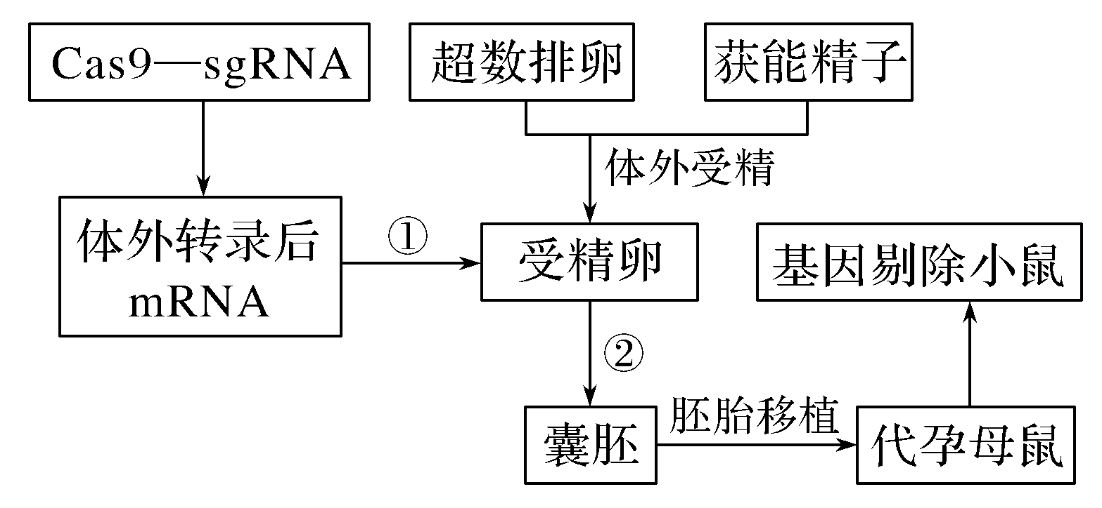
(1)①过程通常用到________(仪器)，②过程所采取避免杂菌污染措施，除培养液及培养用具灭菌处理外，一般需加入____________，还要定期更换培养液。定期更换培养液的理由是________________________________________________。
(2)图示体外受精过程，一般需要在________________中完成。
(3)为更多地获得基因剔除小鼠，可对囊胚阶段的胚胎进行分割移植，在分割时要注意________________。请说明理由__________________________________。
(4)胚胎移植能否成功，主要与供体和受体的________有关。
(5)经研究得知，某基因与乳腺癌细胞的增殖密切相关。请简述基因剔除技术在乳腺癌治疗方面的基本思路：_________________________________________。

【补充习题】 作业时长：20分钟
一、单选题
1.哺乳动物卵原细胞减数分裂形成成熟卵子的过程，只有在促性腺激素和精子的诱导下才能完成。下面为某哺乳动物卵子及早期胚胎的形成过程示意图(N表示染色体组)据图分析，下列叙述正确的是( )
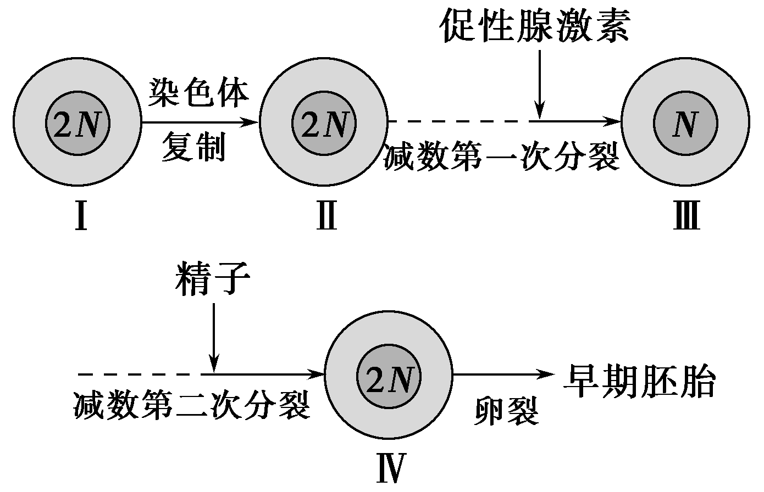
A.次级卵母细胞形成的过程需要激素调节
B.细胞Ⅲ只有在精子的作用下才能形成成熟卵子
C.Ⅱ、Ⅲ和Ⅳ细胞分裂后期DNA数目相同
D.培育转基因动物通常选择细胞Ⅳ作为受体细胞
2.如图表示哺乳动物胚胎发育过程的几个阶段,下列叙述正确的是 ( )
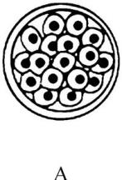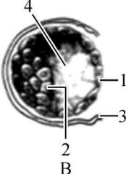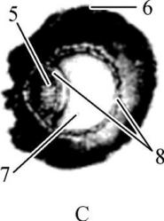
A. 发育的先后顺序为A→C→B B. C时期开始出现细胞分化
C. 6是滋养层,7是囊胚腔 D. A时期的细胞具有发育上的全能性
3.某科研小组采用“胚胎干细胞介导法”将荧光素基因导入纯种灰色小鼠胚胎干细胞(ES细胞)中并整合到染色体上，然后将转基因的ES细胞注射到纯种黄色小鼠囊胚中培育嵌合体小鼠。下列叙述正确的是( )
A.荧光素基因可用于检测子代小鼠体内由灰色小鼠胚胎发育的部分
B.ES细胞是从灰色小鼠囊胚的内细胞团中取出的初步分化的细胞
C.注入ES细胞的囊胚移植前需用促性腺激素对受体母鼠进行超数排卵处理
D.割取黄色小鼠囊胚的滋养层细胞做DNA分析即可检测嵌合体子代鼠的性别
4.近年来发展起来的胚胎工程技术为优良种畜的快速繁殖带来了无限可能。下图为经体外受精和胚胎分割移植培育优良奶牛的过程。下列相关说法正确的是( )
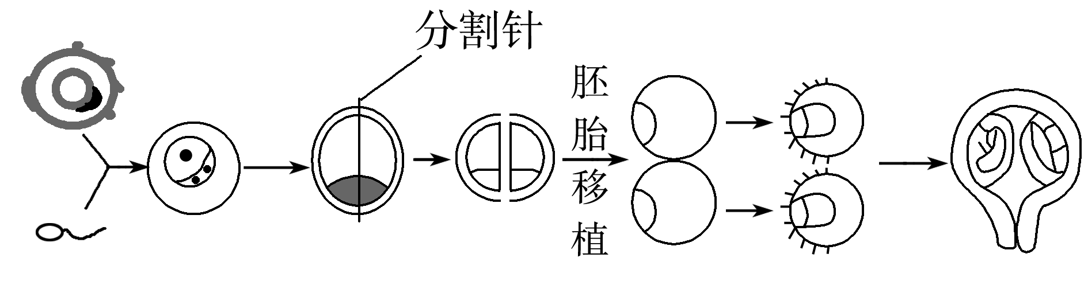
A．体外受精所需的成熟卵子可以从母体卵巢中直接获取，但在受精前要对精子进行获能处理
B．进行胚胎分割时，应选择发育到原肠胚时期的胚胎进行操作
C．胚胎分割的方法只能用分割针在显微镜下将胚胎均等分割成若干份
D．胚胎在受体子宫内的发育过程中其遗传特性不受影响
二、多选题
5.杜泊羊以其生长速度快、肉质好等优点，被称为“钻石级”肉用绵羊。科研工作者通过胚胎工程快速繁殖杜泊羊的流程如下图所示，相关叙述不正确的是( )
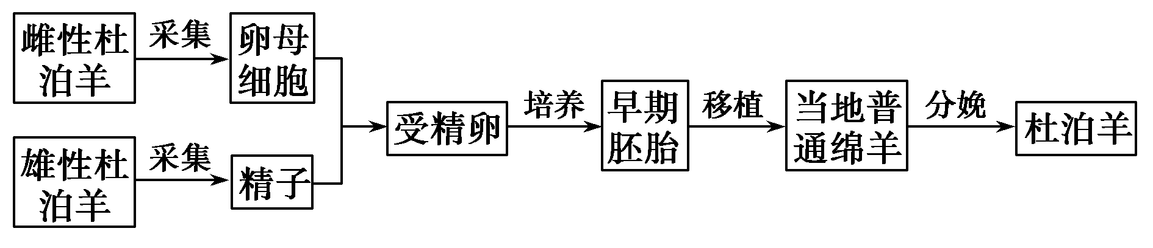
A.为了获得更多的卵母细胞，需用雌激素对雌性杜泊羊进行处理
B.从卵巢中采集的卵母细胞可直接与获能的精子进行体外受精
C.为避免代孕绵羊对植入胚胎产生排斥反应，应注射免疫抑制剂
D.为了进一步扩大繁殖规模，可通过胚胎分割技术获得同卵双胎
*6.小鼠胚胎干细胞经定向诱导可获得多种功能细胞,制备流程如图所示。下列叙述错误的是( )
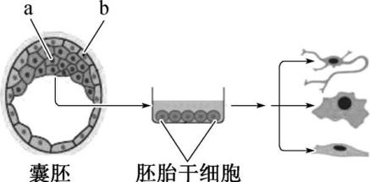
A. 为获得更多的囊胚,采用激素注射促进雄鼠产生更多的精子
B. 细胞a和细胞b内含有的核基因不同,所以全能性高低不同
C. 用胰蛋白酶将细胞a的膜蛋白消化后可获得分散的胚胎干细胞
D. 胚胎干细胞和诱导出的各种细胞都需在CO₂培养箱中进行培养
三、填空题
7.某课题组为解决本地种奶牛产奶量低的问题，引进了含高产奶基因但对本地适应性差的纯种公牛。
(1)拟进行如下杂交：♂A(具高产奶基因的纯种)×♀B(具适宜本地生长基因的纯种)―→C
选择B作为母本，原因之一是胚胎能在母体内正常______。若C中的母牛表现为适宜本地生长，但产奶量并未提高，说明高产奶是________性状。为获得产奶量高且适宜本地生长的母牛，根据现有类型，最佳杂交组合是__________，后代中出现这种母牛的概率是________(假设两对基因分别位于两对常染色体上)。
(2)用以上最佳组合，按以下流程可加速获得优良个体。
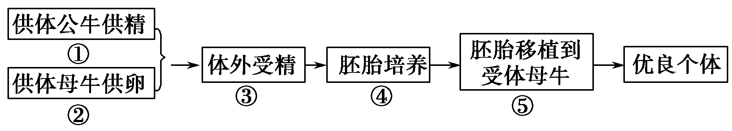
精子要具有受精能力，需对其进行________处理；卵子的成熟在过程________中完成。在过程④的培养基中含有葡萄糖，其作用是________。为筛选出具有优良性状的母牛，过程⑤前应鉴定胚胎的_______________。子代母牛的优良性状与过程________的基因重组有关。
(3)为了提高已有胚胎的利用率，可采用________技术。
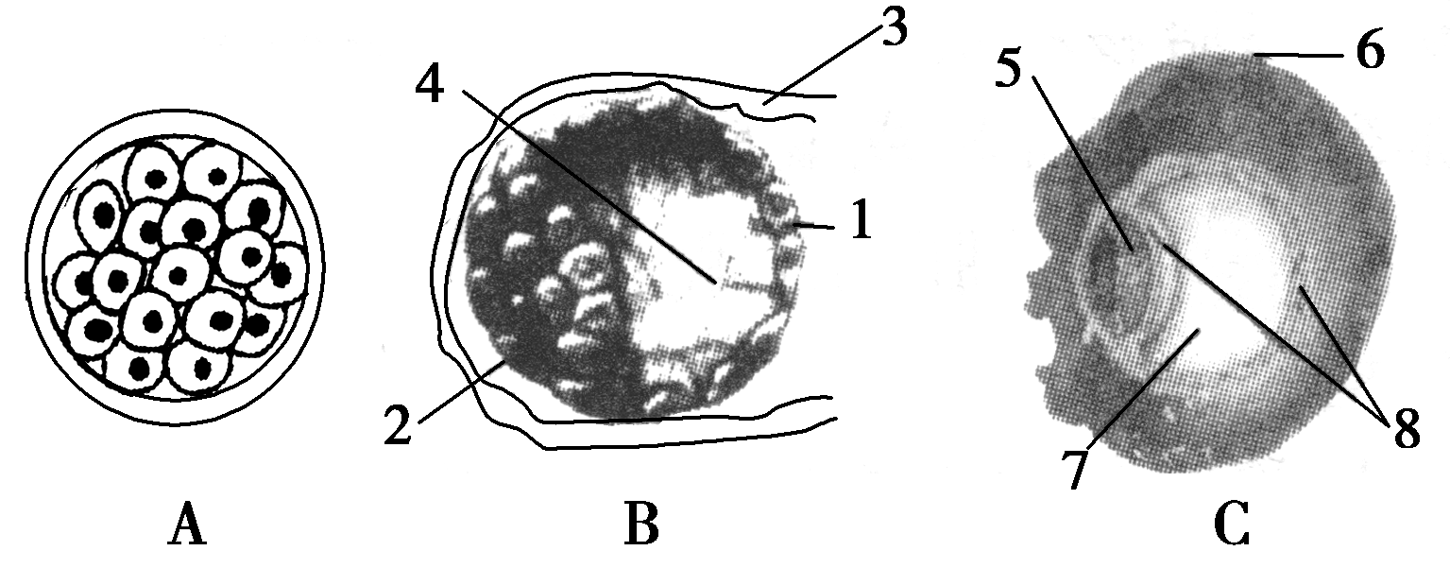
8.请回答下列与胚胎发育和胚胎工程相关的问题：

(1)如图表示哺乳动物胚胎发育过程的几个阶段，图中3是________，7是________。胚胎发育的先后顺序是________。1部位细胞将来发育成________。
(2)如图表示的是体外受精和胚胎分割移植培育优质奶牛的过程。
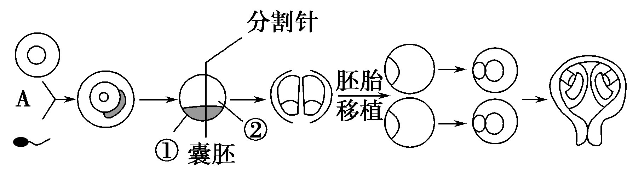
A细胞是________，在进行体外受精前要对精子进行________处理。通过胚胎分割产生的两个或多个个体具有相同的遗传性状的根本原因是________。在对囊胚阶段的胚胎进行分割时，应注意________________，以免影响分割后胚胎的恢复和进一步发育。

